PLATAFORMA PROVINCIAL AGRARIA DE LA PROVINCIA DE LOJA-Ecuador

En junio de 2017, la Federación Unitaria Provincial de Organizaciones Campesinas y Populares del Sur FUPOCPS, en el marco de un proceso de reactivación organizativa, realiza su XIV Congreso Provincial, que lo denomina “Mons. Leónidas Proaño”. En la dinámica preparatoria del Congreso y en el evento mismo, la organización desarrolla una perspectiva estratégica, sobre la base de un diagnóstico que aborda los ámbitos de la producción, la comercialización, el fortalecimiento organizativo y la incidencia política. Una de las resoluciones del Congreso es la implementación de la estrategia y como parte de ella, la articulación con otros actores, del mismo movimiento campesino, pero también de otros sectores.

En este proceso se produce una primera convergencia entre la dirigencia de la FUPOCPS y grupos de profesionales que, desde su formación y experiencia en agroecología y desarrollo rural, se interesan en promover el desarrollo de un sistema agroalimentario sostenible en la provincia de Loja. Por lo que se constituye la Plataforma Provincial Agraria de la Provincia de Loja, como una red que articula tres grupos de actores: Organizaciones campesinas, grupos de profesionales y Organizaciones No Gubernamentales, con el propósito de incidir en la política pública local para alcanzar un sistema agroalimentario sostenible, teniendo como actor principal a la agricultura familiar campesina. En este sentido, la Plataforma agrupa a actores de la sociedad civil, es decir, no incluye actores-instituciones del sector público, ya que uno de sus fines es mejorar la capacidad de incidencia de la sociedad civil frente al estado, en torno a la soberanía alimentaria; desde una perspectiva de exigibilidad del derecho a la alimentación. La plataforma declara su independencia político-partidista, como garantía de diálogo y protección a la cooptación.

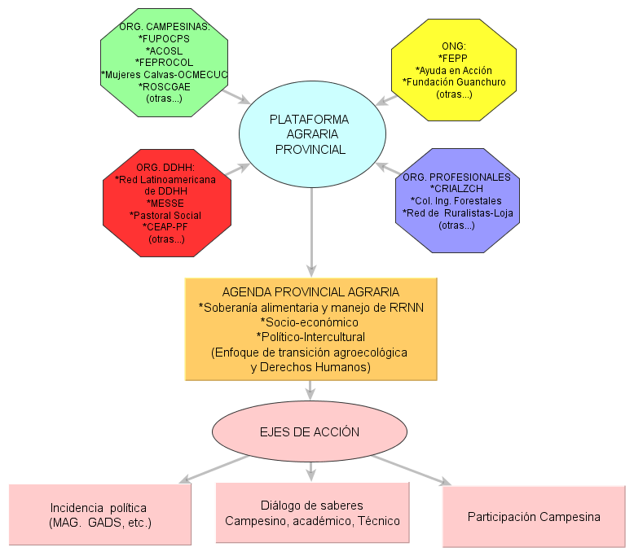

A través de un proceso de diálogo entre todos los actores de la Plataforma, se ha elaborado la Agenda Provincial Agraria, la misma que recoge desde un enfoque de transición agroecológica, las diversas perspectivas de los actores involucrados (al final del documento se transcriben los objetivos, politicas y estrategias de la Agenda). Por medio de la agenda, las organizaciones integrantes de la Plataforma Agraria Provincial, asumen el desafío de promover la transición Agroecológica, en las dimensiones técnico-ecológica-productiva, socioeconómico-cultural y sociopolítico, conforme lo propuesto por Gliessman (2007) y adaptado por Poma y Otros (2017)

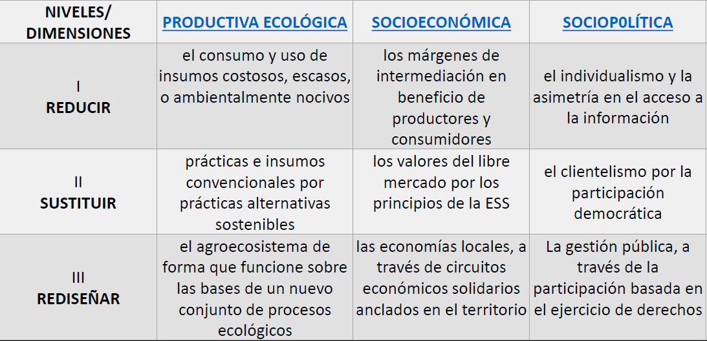

La Plataforma ha logrado un buen nivel de legitimidad en el contexto local, lo que ha permitido iniciar el proceso para activar el Sistema de Soberania alimentaria y nutricional SISAN, establecido en la Ley Orgánica de Soberanía Alimentaria; como un espacio de dialogo entre las organizaciones campesinas y las instituciones del Estado, para proponer políticas públicas que permitan avanzar hacia la soberanía alimentaria en el territorio.

Como un espacio multiactores, la Plataforma permite el diálogo de saberes, pues se hacen esfuerzos para lograr que se expresen por igual las voces de los campesinos, de los colectivos de profesionales y de las ONGs. Para lograrlo, las decisiones más relevantes, como una priorizacion de necesidades-demandas al Estado, luego de haberse acordado en Asamblea Provincial, se lleva la discusión a las organizaciones campesinas, al menos a aquellas que estan articuladas en organizaciones de segundo o tercer grado.

Cabe indicar que, a pesar de la participacion de ONGs y colectivos de profesionales, la Plataforma como tal no dispone de recursos económicos, por lo que las actividades se realizan con aportes puntuales de cada una de las organizaciones miembros. Esto a la vez es una limitación, pero al mismo tiempo ha facilitado la transparencia y la confianza entre los actores.

José Poma

Loja-Ecuador

ANEXO: Objetivos, politicas y estrategias de la agenda provincial agraria de la provincia de Loja

**OBJETIVO 1:** Fortalecer el ejercicio del derecho a la alimentación y la resiliencia campesina al cambio climático, a través del fortalecimiento a la autonomía productiva con enfoque de sistemas y género, y el manejo comunitario del agua.

### POLÍTICA 1.1.: Fortalecer la autosuficiencia alimentaria de las familias campesinas, mediante la implementación y manejo de sistemas integrados de producción agropecuaria.

*LINEAMIENTO ESTRATÉGICO 1.1.1.: Fortalecer los subsistemas campesinos de huerta y chacra, a través de su diversificación con sistemas agroforestales con fines de seguridad alimentaria e incremento de biomasa.*

*LINEAMIENTO ESTRATÉGICO 1.1.2.: Incrementar la fertilidad natural de los suelos, con énfasis en la potenciación de sus procesos biológicos y la captura de carbono.*

*LINEAMIENTO ESTRATÉGICO 1.1.3.: Promover la recuperación, preservación y uso de la agrobiodiversidad campesina.*

*LINEAMIENTO ESTRATÉGICO 1.1.4.: Optimizar el manejo sanitario agrícola de los subsistemas de cultivo campesino, mediante un proceso de transición hacia un manejo ecológico de plagas.*

*LINEAMIENTO ESTRATÉGICO 1.1.5.: Fortalecer el manejo de los subsistemas campesinos de crianzas de animales menores, con enfoque de género.*

*LINEAMIENTO ESTRATÉGICO 1.1.6.: Fortalecer el manejo de los subsistemas campesinos de crianzas de animales mayores.*

### POLÍTICA 1.2. Mejorar el acceso y la gestión de los recursos hídricos y la adaptabilidad al cambio climático, a través del fortalecimiento de los sistemas comunitarios de manejo del agua.

*LINEAMIENTO ESTRATÉGICO 1.2.1. (Nivel finca): Dotar de riego parcelario a los subsistemas de huerta-agroforestal*

*LINEAMIENTO ESTRATÉGICO 1.2.2. (Nivel microcuenca): Fortalecer el manejo comunitario de las micro-cuencas y vertientes.*

*LINEAMIENTO ESTRATÉGICO 1.2.3. (Nivel cuenca): Mejorar la gobernanza del agua a través de la formulación de política pública.*

**OBJETIVO 2:** Consolidar la economía y la organización campesina, a través de la gestión de redes territoriales y de circuitos económicos solidarios anclados en el territorio; el acceso a tierra y factores de producción, con énfasis en el liderazgo emergente de jóvenes y mujeres.

### POLÍTICA 2.1: Incrementar el poder de mercado de la Agricultura Familiar Campesina, a través de circuitos cortos de comercialización.

*LINEAMIENTO ESTRATÉGICO* 2.1.1.: Fortalecer la comercialización justa de la producción campesina, mediante el establecimiento de mercados territoriales campesinos.

*LINEAMIENTO ESTRATÉGICO* 2.1.2.: Agregación de valor a productos campesinos mediante encadenamientos solidarios con enfoque de relevo generacional.

### POLÍTICA 2.2.: Garantizar la democratización del acceso a la tierra y crédito de producción, promoviendo la igualdad de género y el relevo generacional.

*LINEAMIENTO ESTRATÉGICO* 2.2.1.: Facilitar el acceso a tierra a familias campesinas jóvenes y encabezadas por mujeres.

*LINEAMIENTO ESTRATÉGICO* 2.2.2: Mejorar el acceso al crédito en condiciones ágiles y justas, mediante el fortalecimiento de los circuitos financieros solidarios.

### POLÍTICA 2.3: Sustituir los valores del libre mercado, por los principios de la economía solidaria y la cultura de paz, mediante el fortalecimiento de complementariedades con Agricultura Campesina del Norte del Perú.

*LINEAMIENTO ESTRATÉGICO* 2.3.1: Identificar complementariedades económicas entre la producción campesina de ambos países

*LINEAMIENTO ESTRATÉGICO* 2.3.2: Diálogos de saberes-interculturales, para el fortalecimiento de una identidad regional bi-nacional compartida

### POLÍTICA 2.4.: Fortalecer la organización campesina, en los niveles territorial y provincial, a través de redes de agricultura familiar campesina, articuladas en torno a la gestión de estrategias territoriales y la revalorización del patrimonio cultural campesino.

*LINEAMIENTO ESTRATÉGICO* 2.4.1.: Recuperar y revalorizar la historia y el patrimonio cultural campesino local

Estrategia 2.4.2.: Fortalecer el tejido social, a partir de la reflexión de las estrategias territoriales implementadas por los campesinos.

**OBJETIVO 3:** Implementar un modelo de gobernanza provincial del Régimen de Soberanía Alimentaria que reconozca las particularidades socio-ecológicas locales, a través de una coalición provincial multiactores; en torno a una agenda agraria centrada en la AFC y basada en el enfoque de Derechos Humanos (Derecho a la alimentación).

### POLÍTICA 3.1 (Nivel de relación: AFC-Actores de la Sociedad Civil): Articular varios actores en la construcción de una agenda provincial agraria centrada en el fortalecimiento de la agricultura familiar de base campesina.

*LINEAMIENTO ESTRATÉGICO* 3.1.1.: Construir una red de alianzas entre la AFC y actores de la academia, cooperación, entre otros.

*LINEAMIENTO ESTRATÉGICO* 3.1.2.: Rearticular las organizaciones de la AFC en torno a una agenda provincial agraria.

### POLÍTICA 3.2 (Nivel de relación: instituciones públicas): Fortalecer las capacidades institucionales a favor de la AFC y el Régimen de Soberanía Alimentaria, en base a la articulación institucional multinivel e intersectorial, que promueva la descentralización y desconcentración.

*LINEAMIENTO ESTRATÉGICO* 3.2.1.: Establecer el Sistema de Soberanía Alimentaria y Nutricional, para fortalecer las capacidades institucionales y la articulación multinivel e intersectorial en el territorio.

*POLÍTICA 3.3: (Nivel de relación: AFC-Sociedad Civil-Instituciones públicas):* Promover la participación de la AFC en el diseño, seguimiento y evaluación de planes y políticas sectoriales y territoriales.

*LINEAMIENTO ESTRATÉGICO* 3.3.1.: Fortalecer la capacidad de incidencia política de la AFC.

*LINEAMIENTO ESTRATÉGICO* 3.3.2.: Promover la cultura de planificación agropecuaria con enfoque de AFC

*POLÍTICA 3.4:* Consolidar un sistema de generación de conocimiento, información y acompañamiento, que promueva la resiliencia y la endogeneidad a través del diálogo de saberes y el enfoque de sistemas

*LINEAMIENTO ESTRATÉGICO 3.4.1.: Implementar un sistema de formación tecnológica y profesional con enfoque agroecológico.*

*INEAMIENTO ESTRATÉGICO 3.4.2.: Implementar una agenda de Investigación-Acción Participativa para la innovación tecnológica y social a nivel territorial*

*LINEAMIENTO ESTRATÉGICO 3.4.3.: Implementar una metodología de acompañamiento hacia la transición agroecológica a nivel de fincas, desde los enfoques de sub-sistemas de producción, género (chacra-huerta, animales mayores-menores), y la metodología campesino a campesino; para reemplazando el actual enfoque asistencialista por rubros*

*LINEAMIENTO ESTRATÉGICO 3.4.4.* *Fortalecer el ejercicio de los derechos ciudadanos a la alimentación y salud, por medio del diálogo de saberes y el fomento del consumo responsable.*